PERTEMUAN KETIGA
Gambar 1. Guru menggambar contoh sketsa yang akan diwarnai oleh anak
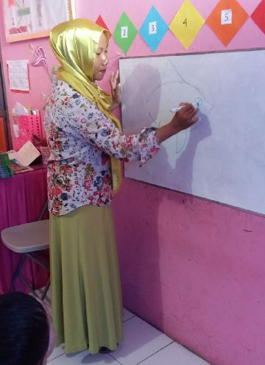

Gambar 2. Guru menjelaskan alat-alat yang digunakan dalam kegiatan mewarnai dan fungsinya
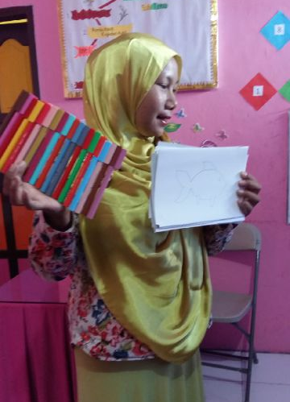

Gambar 3. Guru menjelaskan langkah-langkah mewarnai dengan tehnik pointilis
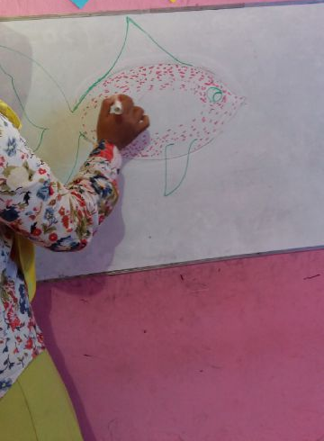

Gambar 4. Guru membagikan sketsa gambar dan spidol warna pada setiap anak
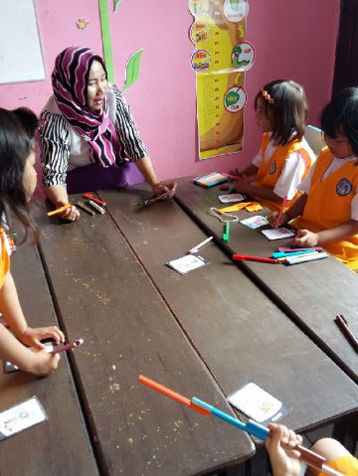

Gambar 5. Guru dan anak melakukan kegiatan mewarnai bersama-sama
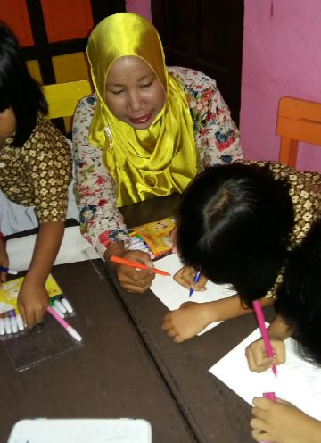

Gambar 6. Guru membantu anak yang mengalami kesulitan dalam kegiatan
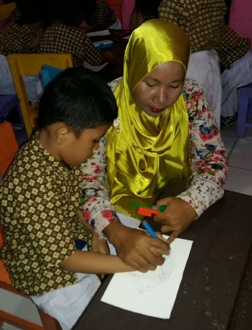

Gambar 7. Menebalkan garis sketsa pada saat finishing
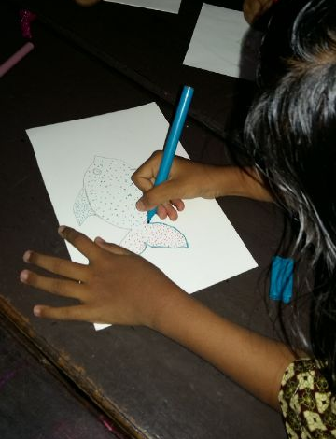

Gambar 8. Hasil mewarnai gambar anak dengan tehnik pointilis menggunakan spidol warna dan gambar sketsa dari kalender bekas
